**Práctico 3: Metodología de la Investigación, 2025**

Actividad 1: Lectura de resúmenes. Lea los 2 resúmenes de los artículos: cada uno de ellos identifique: tema, problema, posibles preguntas de investigación, principales conceptos para la construcción del marco teórico

Texto 1: Batthyány, K. (2010). El cuidado infantil en Uruguay y sus implicancias de género. Análisis a partir del uso del tiempo. *Revista de Ciencias Sociales*, (27), 20-32.

1. 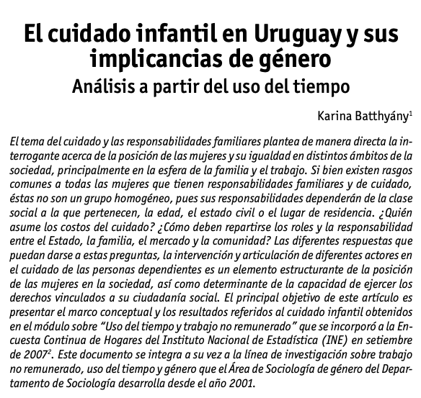

Texto 2:Filardo, V. (2006). Globalización y turismo: impactos en los territorios. *Pampa: Revista Interuniversitaria de Estudios Territoriales*, (2), 185-217.

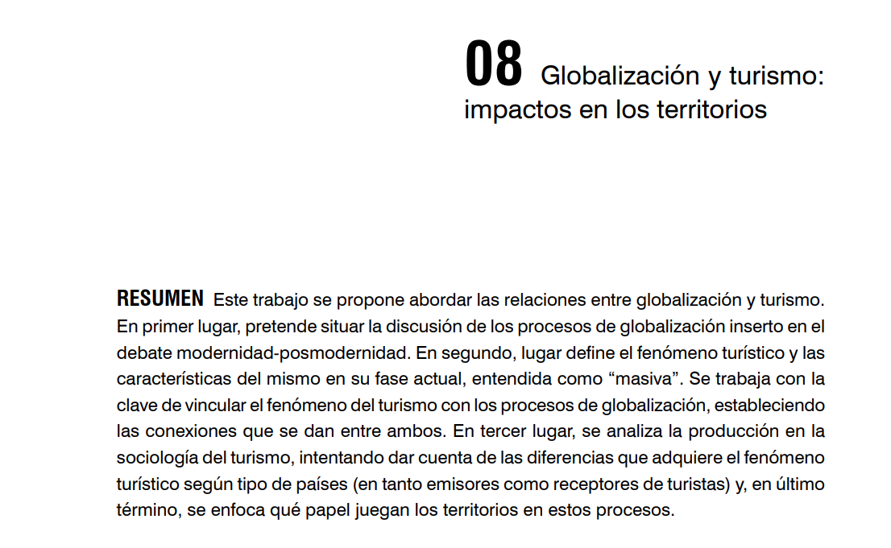

Actividad 2: Lea los posibles temas de investigación social. Plantee 3 preguntas para problematizar cada uno de estos temas. Si fuera a elaborar un marco teórico sobre cualquiera de estos temas, ¿Qué conceptos deberían estar en ese marco teórico?

1. Consumo problemático de drogas y alcohol por parte de población adulta
2. Salud y estado físico de niños que viven en la frontera Uruguay-Brasil
3. Uso de inteligencia artificial por parte de los estudiantes universitarios